桃園市立大有國民中學109學年度第一學期第二次評量試卷
年 級 | 7 | 考 試  科 目 | 地理 |  |  | 命 題  範 圍 | L3~L4 | 作 答  時 間 | 45分
班 級 |  | 姓 名 |  | 座 號 |  | 分 數
- 選擇題：1~10題，一題3分；11~45題，一題2分，共45題，滿分100分
( )1.下列臺灣各地形區與環境特色的配對說明中，何者正確？(A)中央山脈―位處臺灣本島正中央，成為東西河
流的分水嶺(B)埔里盆地―位於彰化縣境內，水質優良、農業發達 (C)花東縱谷平原―是臺灣面積最大、
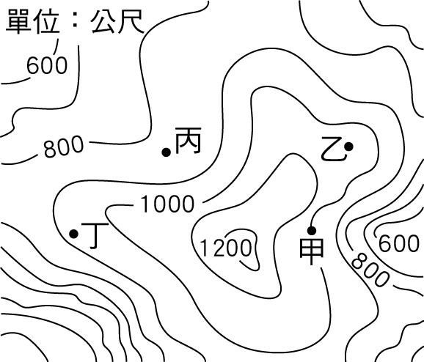
緯度最低的平原 (D)桃園臺地―地殼抬升，河川切割形成，多埤塘
( )2.下圖是某地的等高線地形圖。請問：該圖的等高線間距是多少公尺？
(A)50 (B)100 (C)150 (D)200。
( )3.承上題，上圖最有可能是下列何種地形？(A)山地(B)丘陵(C)盆地(D)臺地。
( )4.臺灣島上獨特且豐富多樣的地形景觀，是內營力與外營力長期交互作用的成
果。請問：下列何者屬於「內營力」？甲、板塊擠壓形成山脈；乙、板塊碰
撞產生火山；丙、河川侵蝕產生峽谷、瀑布；丁、集集大地震造成中部多處地
層斷裂(A)甲乙丙 (B)甲乙丁 (C)甲丙丁 (D)乙丙丁
( )5.關於地形的表示方法，下列何者敘述正確？(A)喬平：「等高線地形圖是高度相同的點連成的封閉曲線。」(B)
宸瑋：「地形剖面圖用水平軸的數值來表示地表的高度。」(C)倍嘉：「航空照片用顏色來表示地形的高度。」
(D)緯倫：「分層設色圖可快速取得地面的即時資料。」
( )6.下列是四個同學分別對於「平原」的敘述，其中何者的說法最為正確？(Ａ)律傅：「板塊撞擊後地層張裂，
之後向下陷落形成平原。」(Ｂ)承恩：「平原地形因為地勢高而平坦，故適合農業活動。」(Ｃ)淳恩：「平原
為外營力堆積作用，形成低而平坦的地形。」(Ｄ) 彥良：「平原高度落差顯著，四周高中央低平有利於引水
灌溉的地形。」
●右圖為臺灣某一地區的等高線地形圖。請問：
( )7.由圖判斷，哪點所在的地方可能有河流經過？(A)乙(B)丙(C)丁(D)戊。
( )8.由圖判斷，圖中何處的坡度最陡？(A)甲(B)乙(C)丙(D)丁。
( )9.下列哪一種現象最能表現臺灣本島是一個在地質年代上很年輕的島
嶼？(A)中央山脈偏於東部 (B)丘陵及臺地南北綿延於西部 (C)地勢起
伏大，3,000公尺以上的高峰林立 (D)海岸線平直，缺少天然良港
( )10.臺灣島擁有火山地形，又常常發生地震。請問：這種現象主要是因為
臺灣位於哪兩個板塊接觸帶有關？(A)美洲板塊、太平洋板塊 (B) 歐亞板塊、印澳板塊 (C)菲律賓海板塊、
歐亞板塊 (D)太平洋板塊、印澳板塊
( )11.島嶼是指四面環海的陸塊，形成條件各有其特徵，試問台灣周圍的島嶼，以何種類型的島嶼數量最多?
(A)海底火山噴出岩漿堆積而形成 (B)陸上河川與海浪帶來大量泥沙共同堆積而成 (C)沿海丘陵遇海水上
升，以致沒入海中而形成 (D)由海底珊瑚礁露出海面而形成。
( )12.下列全球各國發生的天然災害中，何者屬於內營力作用所造成的？(A)日本311強震併發海嘯而造成嚴重
災情 (B)前往合歡山的路上因暴雨沖刷產生大量土石流 (C)菲律賓、越南夏秋期間接連出現颱風，導致各
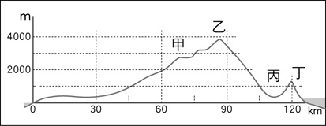
地災情不斷，造成人民傷亡(D)去年日本北海道暴風雪橫掃造成空中運輸停擺。
( )13.下圖為臺灣某兩地間的地形起伏示意圖。請問：附圖這種可以
表現地形起伏的地圖，稱之為何？ (A)等高線地形圖 (B)地
形剖面圖 (C)分層設色圖 (D)航空照片。

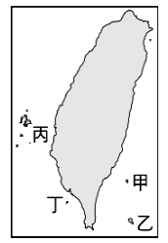
( )14.右圖為臺灣離島簡圖，關於四座離島的敘述，下列何者正確？(A)
甲是綠島，與馬祖一樣，同樣是受沿海丘陵地區因海水面上升，地勢地沒入海
中，地勢較高的山頭突出海面而成為大陸島 (B)乙是蘭嶼，因火山活動而形成的較低的
谷火山島，擁有熔岩凝固後所形成的柱狀玄武岩 (C)丙是澎湖，與釣魚臺列嶼同屬因火
山活動而形成的火山島 (D)丁是東沙島，是一座珊瑚礁島，延伸出去的經濟海域極具
重要價值。
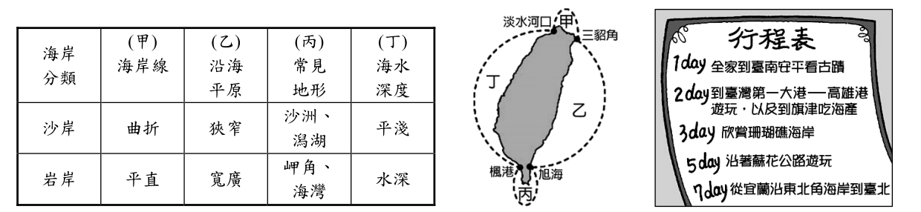
(一) (二) (三)
( )15. 上表(一)為沙岸和岩岸特徵的整理比較表。依據所學判斷，表中哪些資料正確？
(A)甲乙 (B)乙丙 (C)丙丁 (D)甲丁。
( )16.某篇旅遊文章介紹到臺灣的海岸特徵，「以珊瑚礁地形為主，碧海與藍天相接，礁石與落霞共色，深具觀光
及遊憩的價值，常為無數遊客留連忘返之所在。」上述是指上圖(二)中的哪段海岸線？ (A)甲 (B)乙 (C)
丙 (D)丁。
◎上圖(三)為佩佩豬一家人安排的暑假家庭旅遊計畫，請回答第 17〜18 題。
( )17.請問：圖(三)中第五天的行程最有可能看到何種地形景觀？
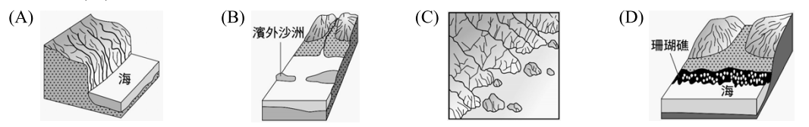

( )18.佩佩豬的弟弟喬治期待看到傳說中的島嶼，狀似海龜，周遭海底有火山熱氣噴發的現象。
請問：最有可能於行程中的第幾天眺望到此島嶼？ (A)第一天 (B)第二天 (C)第三天 (D)第七天。
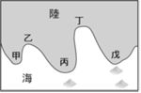
( )19.上地理課時，老師要同學介紹右圖的海岸地形。請問：哪位同學的說法是正確
的？(A)阿韋：乙、丙是屬於海灣 (B)阿金：此海岸為岬灣海岸(C)阿瑜：高雄港
是屬於此種海岸地形 (D)阿禎：此種海岸適合發展養殖漁業
( )20.牡蠣俗稱「蚵仔」，在養殖時需在海水較淺的地區，並將牡蠣殼串吊掛在沙中的棚
架，讓潮水中的苗栽隨著漲退潮附著於蚵殼上。依此生長環境的需求，臺灣的牡
蠣養殖最可能盛行在下列何處？ (A)基隆港區 (B)臺南市七股鹽田 (C)花蓮縣七星潭 (D)台東縣大
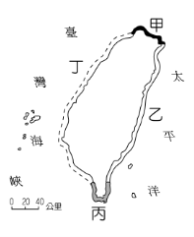
武鄉。
( )21.若依《台灣海岸類型圖》中甲乙丙丁的順序繞台一圈，配合下表
會看到的海岸景觀依序為何？(A)ㄅㄆㄇㄈ (B)ㄅㄇㄈㄆ (C)ㄇㄅ
ㄈㄆ (D)ㄇㄅㄆㄈ
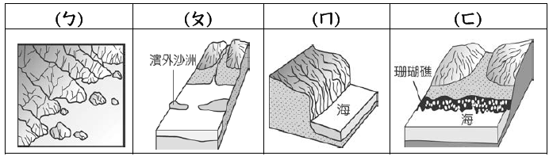

( )22.承上題，依各段海岸特徵，下列敘述何者正確？ (A)『甲海岸』：岬灣遍
布、魚塭眾多 (B)『乙海岸』：海岸寬廣、陸地平坦 (C)『丙海岸』：礁石眾多、生態豐富 (D)『丁海岸』：
懸崖峭壁、緊鄰深海。
( )23.承上題，下表關於『乙處』與『丁處』 的海岸特色比較中，下列何者錯誤？
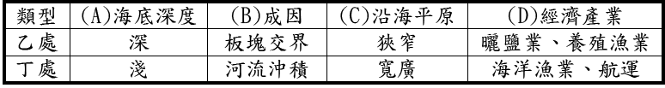

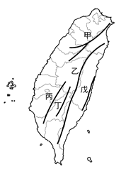
( )24.玉山入圍瑞士新七大奇景基金會舉辦票選的新世界七大自然景觀，請問：玉
山山脈是位於右圖中的哪一地點？(A)甲 (B)乙 (C)丙 (D)丁。
( )25.宜蘭縣的田園風光宜人，過去常被稱為臺北後花園，隨著國道五號興建完成，
逐漸成為大臺北民眾安排休閒去處的首選。請問：國道五號可以在一小時車
程內由臺北抵達宜蘭，最主要是穿越右圖中哪一座山脈？(A)甲 (B)乙(C)丙
(D)丁。
( )26.長約10公里的玉富自行車道，為世界唯一橫跨兩個板塊的自行車道，如圖。
起點從玉里到富里的東里鐵馬驛站，沿途視野十分遼闊。請問這座橋樑主要位
於下列哪一地形區？ (A)花東縱谷平原 (B)宜蘭(蘭陽)平原 (C)海岸山脈
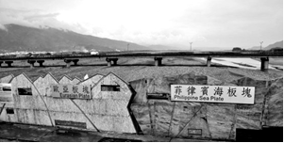
(D)中央山脈

( )27.臺灣的地名以地形特徵為名的情形特別明顯。舉例來說，「窩」是客家族群常用的地名，用來形容類似畚箕
狀三面地勢高、一面低的地形，在丘陵地區有許多「窩」字地名，如船仔窩、燒炭窩、松樹窩等。請問，
臺灣哪一個縣市有最多「窩」字的地名？ (A)高雄市 (B)新竹縣 (C)花蓮縣 (D)雲林縣
( )28.馬祖每年 4月到 9 月會掀起一股藍眼淚觀光熱潮，2017 年藍眼淚爆量，有研究指出這是生態危機，但海
洋大學研究團隊發現藍眼淚中的發光生物之一就是夜光蟲，而夜光蟲大量出現，是植物性浮游生物所誘發，
為自然界微生物食物網循環所致的物種交替現象。請問：家住桃園的遊客若想前往該地，所搭乘的飛機最可
能朝哪個方向飛行？ (A)東北方 (B)西北方 (C)西南方 (D)東南方。
《台灣離島分布圖》
◎根據《台灣離島分布圖》，回答以下29~36題：
( )29.下圖某島屬大陸島類型，依照其經緯度位置判斷，此離島最有
可能是右圖中哪座島嶼？(A)A(B)C(C)E(D)I

( )30.下列哪一座島的形成原因和其他三者不同?(A)E(B)D(C)G(D)H
( )31.下列哪一座島嶼蘊含溫泉地熱?(A)A(B)F (C)G(D)C
( )32.承上題，該島嶼的海底溫泉的成因最可能是下列何者？(A)河川沖積形成(B)珊瑚礁廣布(C)丘陵被海水上升
淹沒形成 (D)位於板塊接觸帶上。
( )33.宥嘉想利用暑假期間，安排一趟臺灣離島之行，『第一站』登上龜山島高地，『第二站』在綠島泡溫泉，『第
三站』來到琉球嶼看花瓶岩，『最後一站』來到金門參觀戰地坑道。依照《台灣離島分布圖》，宥嘉的旅程
依序經過哪些島嶼？ (A) B→H→E→A (B) I→F→G→A (C) D→F→G→C (D) D→H→G→A。
( )34 承上題，旅程結束後，宥嘉意猶未盡的想再探訪以柱狀玄武岩聞名的離島，試問宥嘉若想
看到附圖雙心石滬的難得景色，他應該前往圖中何地？ (A) E (B)G (C) F (D) H。
( )35.《台灣離島分布圖》中未能呈現的東沙島與太平島，都是地勢低矮、面積狹小、人煙稀
少的島嶼，但對臺灣來說，在哪方面卻深具重要價值? (A)太陽能發電的最佳地區 (B)領
海與經濟海域範圍的延伸 (C)海底火山豐富，島嶼本身資源多 (D)珊瑚礁的觀光資源。

( )36.若對『A』、『C』、與『E』三大離島做一比較，下列何者正確？(A)三地的地形皆平坦 (B)以『E』地的地形
成因最為不同 (C) 三地皆具有熱帶海域的觀光資源 (D)『C』與『E』兩地緊鄰台灣，昔日為軍事國防要地。

( )37.依照等高線地形圖的特性，附圖四張等高線地形圖中何者才是正確的？
(A)甲 (B)乙 (C)丙 (D)丁
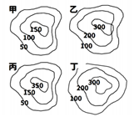
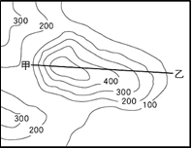

圖b

( )38.圖b為某地的等高線地形圖。下列何者能代表附圖中甲、乙兩點之間的地形剖面圖？
(A)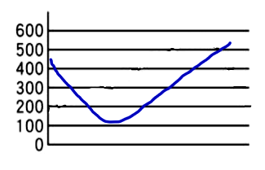 (B)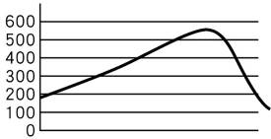 (C)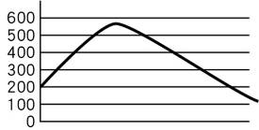 (D)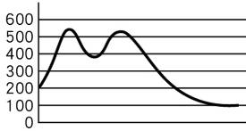
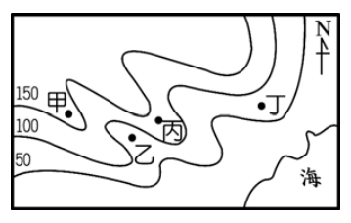
✽右圖為某地的等高線地形圖，請看圖回答 39～40 題：
( )39.請根據等高線的分布狀況來判斷，圖中丙點的高度大約為多
少？ (A) 87 公尺 (B) 168 公尺 (C) 150 公尺 (D) 135 公尺。
( )40.圖中哪個地點可能為有河水灌溉的肥沃良田？ (A)甲 (B)乙
(C)丙 (D)丁。

◎41~45為題組題，下組圖為常見等高線地形圖，試回答下列問題：
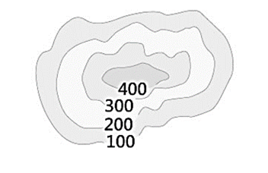
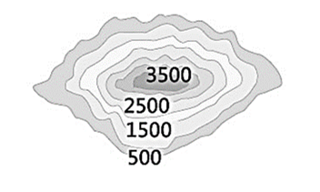
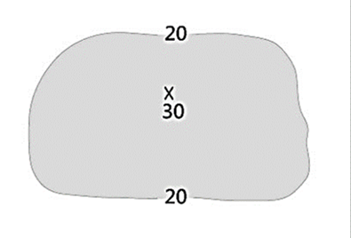
甲
乙
丙

丁
己
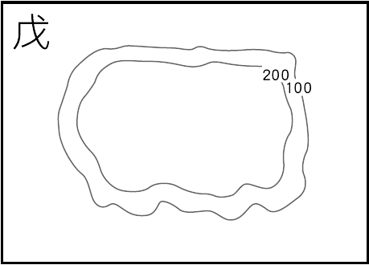
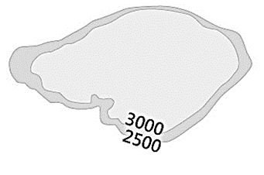
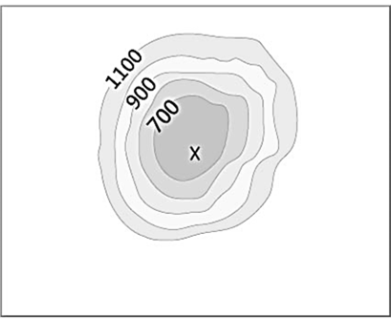

( )41.彰化、雲林等中部一帶的縣市素有臺灣「穀倉」之稱，水稻產量豐富，主要是因為這些縣市位於何
種地形之上？ (A)甲 (B)乙 (C)丁 (D)戊
( )42.臺灣五大地形中，哪種地形的面積所占全台地形總面積比例最高？(A)甲 (B)乙 (C)丙 (D)丁。
( )43.如果地理老師要到苗栗、新竹縣市的郊區茶園旅遊，則他看到的地表景觀類型可能多為下列何者？
(A)甲 (B)乙 (C)丁 (D)己。
( )44.台灣地形種類多樣，但下列何種地形在台灣無法看到？(A)甲 (B)丁 (C)戊 (D)己。
( )45.住在臺中市區的佳龍在上完地理課後，想找出最代表佳龍家鄉的等高線地形圖，請問可能是哪一張圖？
(A)甲 (B)乙 (C)丙 (D)丁。

試題結束，請同學細心作答，預祝考試順利！

